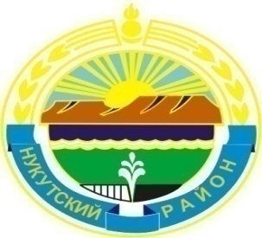

МУНИЦИПАЛЬНОЕ ОБРАЗОВАНИЕ
«НУКУТСКИЙ РАЙОН»

АДМИНИСТРАЦИЯ
МУНИЦИПАЛЬНОГО ОБРАЗОВАНИЯ
«НУКУТСКИЙ РАЙОН»

ПОСТАНОВЛЕНИЕ
от 21 мая 2015 года № 246 п. Новонукутский

О внесении изменений в учредительные документы
Муниципального бюджетного образовательного
учреждения дополнительного образования детей
Нукутский детско-юношеский центр

В целях приведения в соответствие с Федеральным законом от 29.12.2012 года № 273-ФЗ «Об образовании в Российской Федерации», письмом Министерства образования и науки Российской Федерации от 10.06.2013 года № ДЛ-151/17 «О наименовании образовательных учреждений», руководствуясь Федеральным законом от 06.10.2003 года № 131-ФЗ «Об общих принципах организации местного самоуправления в Российской Федерации», ст.35 Устава муниципального образования «Нукутский район», Администрация

ПОСТАНОВЛЯЕТ:

- Переименовать Муниципальное бюджетное образовательное учреждение дополнительного образования детей Нукутский детско-юношеский центр в Муниципальное бюджетное учреждение дополнительного образования Нукутский детско-юношеский центр (далее – Учреждение) с 21 мая 2015 года.
- Директору Учреждения Арефьевой Анне Григорьевне внести изменения в учредительные документы и зарегистрировать в регистрирующем органе.
- Опубликовать настоящее постановление в газете «Свет Октября» и разместить на официальных сайтах муниципального образования «Нукутский район», Управления образования администрации МО «Нукутский район» и Учреждения.
- Контроль за исполнением настоящего постановления возложить на начальника Управления образования администрации МО «Нукутский район» Шаракшинову Е.С.

Мэр С.Г. Гомбоев

